Šesť hlavných právd

1. Boh je len jeden.
2. V Bohu sú tri osoby: Otec, Syn a Duch Svätý.
3. Syn Boží sa stal človekom, aby nás vykúpil.
4. Boh je spravodlivý sudca, ktorý dobrých odmeňuje a zlých tresce.
5. Duša človeka je nesmrteľná.
6. Milosť Božia je na spásu potrebná.

5. Duša človeka je nesmrteľná.

Určite vieš ako sa volali prví ľudia, ktorých Boh stvoril: .................................................

Ako stvoril Boh prvého človeka? Jeho telo vytvoril zo zeme a vdýchol, stvoril mu dušu.

Človek teda pozostáva z - T ___ ____ A

a z – D ___ ____ E

Ľudská duša sa podobá BOHU. Podobá sa mu v tom, že :

1. má rozum a slobodnú vôľu

2. je nesmrteľná

Duša človeka je nesmrteľná a nezomrie ani po smrti človeka. Dušu nevidíme, lebo nie je z hmoty.

Po smrti človeka sa jeho telo navráti do zeme a duša človeka odchádza k Bohu. Boh bude súdiť moju dušu na osobnom súde – budeme sa zodpovedať za všetky naše skutky.

Kde môže prísť duša po osobnom súde:
N ___ ___ O
P ___ ___ ___ O
O ___ ___ ___ ____ ____ C

O svoju dušu sa musím starať tak ako sa starám o svoje telo.

Napíš ako sa musíš starať o svoje telo ......................................................................................

...................................................................................................................................................
Porozmýšľaj ako sa musíš starať o svoju dušu. Naša duša potrebuje:

Modlitbu, Sviatosti – zvlášť sväté prijímanie – pokrm pre našu dušu a svätú spoveď – očistenie našej duše.
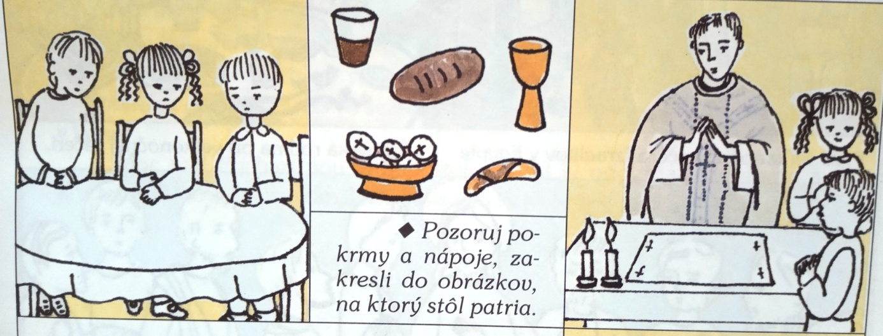

Doplň slová: odpustíte, piť, jesť, hriechy, život

Ježiš povedal:

Kto nebude ________________ moje Telo a ____________ moju krv, nebude mať

______________večný.

Ježiš dal apoštolom moc odpúšťať hriechy a povedal im:

Komu ________________ hriechy, budú mu odpustené, komu zadržíte _______________,

budú mu zadržané.

Čo musím robiť, aby som mal život večný V NEBI:

Prečiarkni nesprávne:

Modliť sa

Dlho žiť tu na zemi

Dať sa pokrstiť

Stať sa veľmi bohatým, múdrym a dôležitým

Chodiť pravidelne na svätú spoveď a sv. prijímanie

Byť priateľom pána farára

Robiť veľa dobrých skutkov

Mať krásny pohreb

